Table des matières
1 Introduction 2
2 Un peu de théorie et de logiciels 2
2.1 Le Terminal et SSH 2
2.2 Le Réseau avec les IPs (adresses machines) et les ports 2
2.3 GIT 3
2.4 Proxmox 3
2.5 Docker 3
2.6 FTP avec FileZilla 3
2.7 Wordpress 3
2.8 IDE (integrated development environment) 4
3 Découverte du Shell Unix 4
3.1 Qu’est-ce que c’est ? 4
3.2 Quelques commandes indispensables. 4
3.3 Redirections des ports vers les services concernés. 4
3.3.1 Si pas de Box internet. 4
3.3.2 Avec une box internet 5
4 Création d’un conteneur (container) Proxmox. 5
4.1 Qu’est-ce qu’un conteneur ? 5
4.2 Installons notre ‘Proxy’, en conteneur Proxmox. 6
4.2.1 Installer GIT 7
4.2.2 Installer Docker 7
4.2.3 Installer nginx-certbot 7
5 Wordpress 7
5.1 Créer le conteneur Wordpress 7
5.2 Faire la redirection du nom de domaine (nginx) 7
5.3 Procéder à l’installation de Wordpress 8
5.4 Ajouter un thème 8
5.4.1 Se connecter à l’interface d’administration 8
5.4.2 Ajouter un thème de la bibliothèque 9
5.5 Découverte des langages du Web. 9
5.5.1 Créer un thème enfant 10

Introduction
Dans ce document nous allons utiliser l’OS Proxmox v7.4 pour gérer notre serveur WEB.
Nous allons découvrir le ‘Shell Unix’ pour l’édition de fichiers de configurations, puis l’interface WEB d’Administration de Proxmox pour l’administration et la gestion des services du serveur. Dans cette section nous verrons brièvement les interfaces réseaux (redirection des ports de notre serveur).
Nous verrons dans un second temps le principe de ‘conteneurs’ de Proxmox et de docker (Logiciel qui permet de créer des ‘conteneurs’ tout comme Proxmox, mais à l’intérieur d’un conteneur Proxmox).

Un peu de théorie et de logiciels

Le Terminal et SSH
L’invite de commande ou terminal ou console, permet de taper des instructions qui seront exécuter par l’OS ou Système d’exploitation en Français (SE). On peut donc taper des commandes pour exécuter des logiciels ou des scripts.
SSH est un logiciel qui s’exécute en ligne de commande et permet de se connecter en ligne de commande sur un serveur. Ex : ssh nomUtilisateur@IPdeLaMachine -p numeroDuPort

Le Réseau avec les IPs (adresses machines) et les ports
Pour faire simple on peut faire l’analogie avec les adresses des maisons.
Dans un réseau comme dans une rue, on va avoir des numéros pour désigner une maison. Les adresses PC sont de cette forme 255.255.255.255, on y ajoute souvent le masque de sous réseau pour savoir si un PC à le droit de communiquer avec un autre PC, un peu comme dans des rues différentes dans notre village : 255.255.255.255/24
Les ports sont comme les portes d’une maison, mais pour notre pc il en a 65000. Si l’on veut que notre PC/Serveur communique avec l’extérieur il faut ouvrir des ports de notre box internet et les redirigés vers les ports de notre Serveur en les ouvrants aussi (souvent déjà ouverts).
Il y aussi les adresses MAC, nous ne rentrerons pas dans les détails ici, mais parfois il est utile d’associer une adresse MAC à une adresse IP dans les Box internet.

GIT
GIT est un logiciel qui permet de créer des sauvegardes versionnées de fichiers sur le PC et synchronisés avec sur serveur GIT.
Il est donc possible de partager ces sauvegardes du serveur GIT via internet. GitHub est un serveur GIT très répendu.
Pour pouvoir utiliser GIT sur votre PC il faut l’installer via la commande « apt » : apt install git

Proxmox
C’est un système d’exploitation Unix. Il permet d’exécuter des logiciels et de créer des containers LXC (LXC est un logiciel). Il a une interface Web qui permet de faire facilement, sans forcément passer en ligne de commande, des créations, suppressions et administrations des containers.

Docker
Docker est aussi un logiciel, il permet d’exécuter des containers docker, qui peuvent être des serveurs, mais aussi de simples logiciels.
docker compose up -d , permet de lancer le container.
docker container ls , permet de voir les containers lancés sur la machine.
docker exec -it nomDuContainer /bin/sh , permet de rentrer dans le container en ligne de commande.

FTP avec FileZilla
FileZilla est un logiciel, il permet d’échanger des fichiers avec un serveur FTP ou SFTP. Dans notre cas ce sera le SFTP qui utilise le même port que SSH.
Pour l’installer : sudo apt install filezilla

Wordpress
Wordpress est un CMS (Content Management System), qui permet de créer et administrer un Blog ou un Site internet sans passer par de la programmation grâce à ses nombreux plugins d’extension. Mais il est possible de toucher au code d’un thème, ou même de d’ajouter des fonctionnalités via des plugins.

IDE (integrated development environment)
Un IDE c’est un logiciel de développement qui regroupe plusieurs fonctionnalités complémentaires afin de facilité le développement de programmes.
Ici nous verrons Visual Studio Code.
Vous pouvez le télécharger ici : https://code.visualstudio.com/Download
Pour Linux et Ubuntu spécialement il faut prendre le « .deb ». Il est possible de l’installer en ligne de commande en ce rendant dans le dossier contenant le fichier « .deb », puis de taper sudo dpkg -i nomDuFichier.deb il est aussi possible de faire un clic droit sur le fichier téléchargé et de faire installer.

Découverte du Shell Unix

Qu’est-ce que c’est ?
Un shell Unix est un interpréteur de commandes destiné aux systèmes d'exploitation Unix et de type Unix qui permet d'accéder aux fonctionnalités internes du système d'exploitation. (Définition de Wikipédia).
Cela va nous permettre d’automatiser une suite de commandes sur le serveur sans devoir tout taper à la main à chaque fois dans le terminal.
Un script shell est un fichier texte avec des commandes Unix commencent toujours par une ligne spécifique pour indiquer que c’est un script : #!/bin/sh

Quelques commandes indispensables.
Ici : https://www.tutoriels-video.fr/tutoriel/console/console_partie1_v2.pdf

Redirections des ports vers les services concernés.

Si pas de Box internet.
On va éditer le fichier de redirections des ports de Proxmox vers les ‘conteneurs’
- Ouvrir un terminal ou ouvrir votre navigateur à l’adresse du serveur.
- Se connecter au serveur :
Via SSH par terminal ou via l’interface Web du serveur.
  - Via SSH :
Taper dans un terminal : ssh username@255.255.255.255 -p 22
Il faut ensuite entrer le mot de passe et vous êtes connecté.
  - Si connecté via le Web, sélectionner le ‘PVE’, puis ouvrir l’interface ‘>_Shell’ → ‘noVNC’ (terminal via le Web),
Vous êtes maintenant connecté au serveur.
- Tapez pwd pour afficher l’emplacement actuel dans l’arborescence de votre disque dur.
- Tapez nano /etc/network/interfaces ceci va lancer le logiciel ‘nano’ qui permet d’éditer des fichiers en ligne de commande.
- Ici nous voulons ajouter des redirections de ports vers l’un de nos ‘conteneurs’
Avec ‘ctrl+k’ vous allez coupez des lignes et avec ‘ctrl+u’ vous allez les coller.
Avec ‘ctrl+x’ vous allez quitter ‘nano’ tout en enregistrant les modifications.
https://fr.wikipedia.org/wiki/Port_(logiciel)

Avec une box internet
Cela diffère grandement pour l’interface de chaque Box de chaque fournisseur, mais pas les principes.
- Il faut se connecter à la box en admin et trouver la page des redirections des ports.
- Trouver les IPs des conteneurs, s’il y a une liste, sinon les rentrer à la main et ajouter une redirection de port vers l’IP d’un des conteneurs.

Création d’un conteneur (container) Proxmox.
Dans ce chapitre nous allons créer un conteneur avec Wordpress afin de créer le site internet d’Obrador.

Qu’est-ce qu’un conteneur ?
Nous verrons deux types de conteneurs, Proxmox (LXC) et Docker, il y en a plein d’autres que nous ne verrons pas.
Un conteneur ‘Proxmox’ permet d’éxécuter un OS (Système d’exploitation) dans un OS déjà existant. C’est comme un deuxième ordinateur qui n’a rien avoir avec le premier.
Un conteneur ‘Docker’ c’est presque la même chose mais on va pouvoir partager des dossiers et des fichiers avec l’OS qui contient le conteneur. Son avantage est aussi que les conteneurs docker sont déjà installés avec des services comme Wordpress et que les mises à jours sont extrêmement simples.
Les conteneurs vont nous permettre d’ajouter/gérer des services Web (et autres), facilement sans que cela ne puisse casser les services qui sont déjà hébergés sur le serveur.
De plus, les sauvegardes, restaurations et mise à jours, sont bien plus faciles et sans risques.

Installons notre ‘Proxy’, en conteneur Proxmox.
Dans ce paragraphe nous allons créer le conteneur Proxmox 101, afin de créer notre ‘Proxy’.
Le Proxy permet de rediriger des URL (de services Web) vers des ports du serveur.
- Via l’interface Web de Proxmox, ‘Créer un conteneur’.
- CT ID : 101, mettre le ‘Nom d’hôte’ : ‘Proxy’, décocher ‘Conteneur non privilégié’, mettre un mot de passe, puis Suivant.
- Choisir le Modèle ‘Debian 11’, puis Suivant.
- Laisser le disque dur par défaut, puis Suivant.
- Laisser un cœur de Processeur, puis Suivant.
- La mémoire aussi, puis Suivant.
- Le réseau : Mettre ‘Pont’ à ‘vmbr0’, IPv4/CIDR à ‘192.168.0.101/24’, ‘Passerelle’ à ‘192.168.0.254’, puis Suivant.
- Et tout accepter ce qui suit.
Voilà c’est fait, le conteneur ‘101 (Proxy)’ devrait apparaître sur la gauche de l’interface Web de Proxmox. Vous pouvez cliquer dessus afin d’afficher le Résumé du conteneur.

On va lancer un terminal afin d’installer et configurer notre proxy. Je vous conseille de passer par SSH car vous pouvez faire des copier/coller avec ctrl+shift+v.

Installer GIT
- apt update
- apt install git

Installer Docker
- https://docs.docker.com/engine/install/debian/
- https://docs.docker.com/engine/install/linux-postinstall/

Installer nginx-certbot
Vous pouvez aller voir ici : https://github.com/wmnnd/nginx-certbot
- Cloner nginx-certbot dans un dossier /home/user/docker/nginx/
mkdir docker
- cd docker
- git clone https://github.com/wmnnd/nginx-certbot
- Maintenant nous allons éditer le fichier app.conf :
cd nginx-certbot
nano data/nginx/app.conf
On peut s’inspirer du document ci-dessous pour compléter le fichier : https://github.com/adrien2go/Obrador-server/blob/main/nginx.conf
Et suivre les instructions ici : https://github.com/wmnnd/nginx-certbot
Nous voilà avec un proxy fonctionnel. Bien penser à rediriger les ports 80 et 443 sur l’IP de ce conteneur.

Wordpress

Créer le conteneur Wordpress
Idem procédure du conteneur nginx.

Faire la redirection du nom de domaine (nginx)
Voir la procédure sur o2switch, puis éditer le fichier app.conf si ce n’est pas déjà fait.

Procéder à l’installation de Wordpress
Premièrement, il faut se rendre sur l’URL du site (nom de domaine), puis procéder à l’installation en complétant le formulaire.
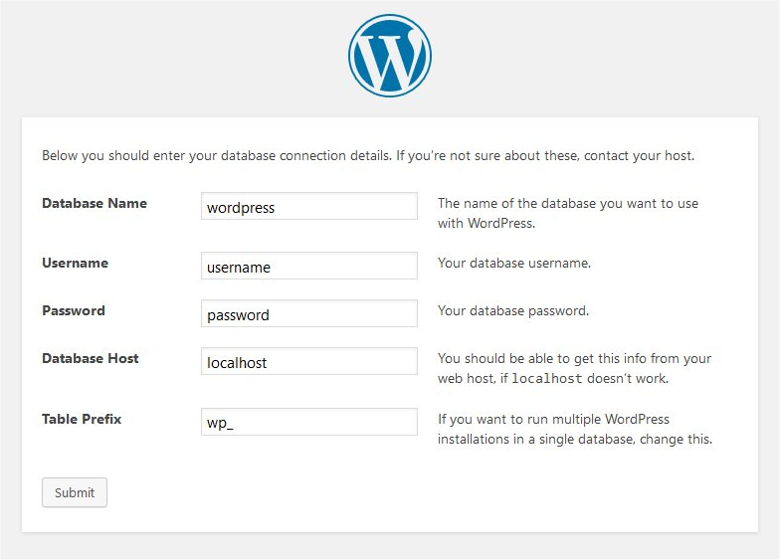

Ajouter un thème

Se connecter à l’interface d’administration
Exemple : https://bob5.obrador.org/wp-login.php
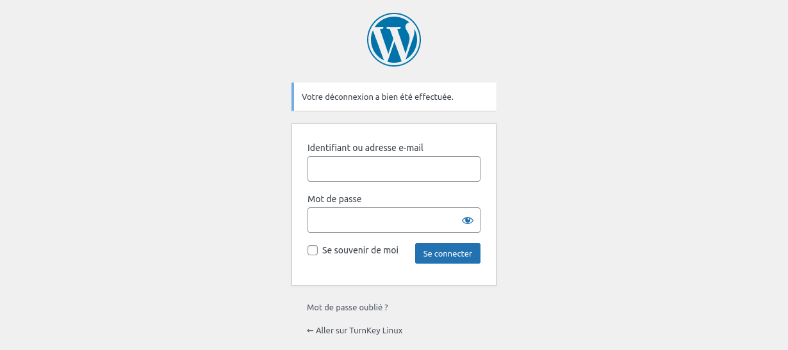

Ajouter un thème de la bibliothèque
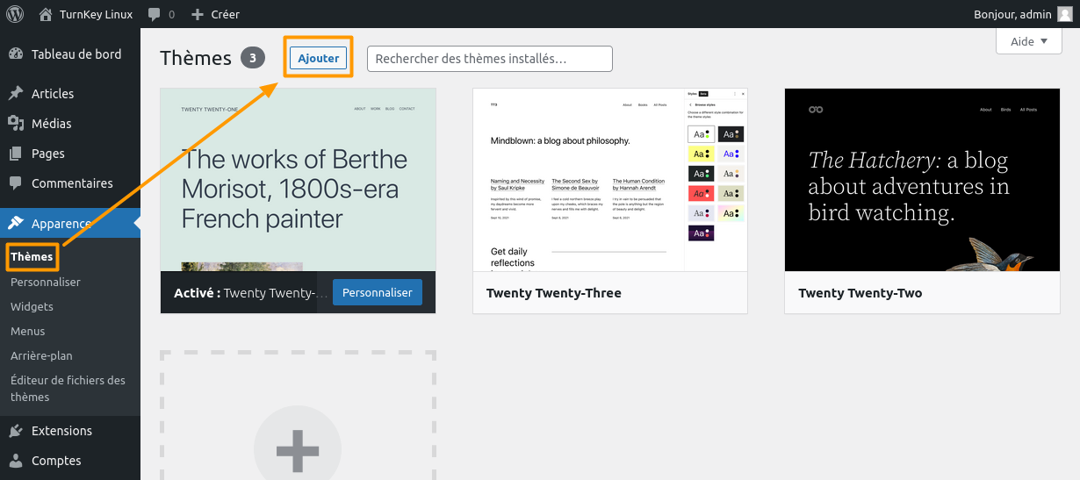
Choisir celui qui vous convient le mieux puis l’installer et enfin l’activer.

Découverte des langages du Web.
Il est possible avec Wordpress d’éditer un thème déjà existant et de le modifier pour l’adapter à nos besoins.
Pour faire cela nous aurons besoin d’un logiciel SFTP, ici on utilisera FileZilla, mais aussi un éditeur de texte (IDE) afin de modifier/ajouter des fichiers « .php ». Nous utiliserons « vscode ». Il est possible de lancer « vscode » directement depuis le terminal : code .
Cela va ouvrir VsCode avec les fichiers courants du dossier.
Nous utiliserons aussi et bien entendu un navigateur, ici Firefox. La fonction de développeur web permet de comprendre ce qu’il se passe. Dans Firefox il faut juste taper sur la touche F12 de votre clavier.
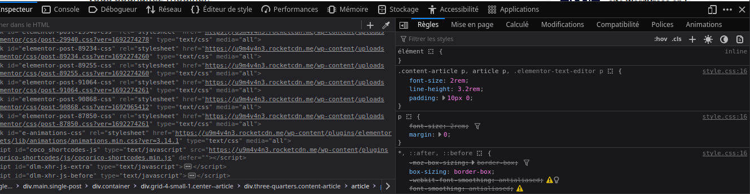

Créer un thème enfant
Un tuto pour comprendre : https://wpmarmite.com/child-theme-wordpress/

